|  |  |
| --- | --- |
| Saut en trampoline et patinage artistique | Chap 13 |
| Nom Prénom : | 1ère spé |

**Document 1 : relation approchée de Newton**

Dans un référentiel donné, si un système de masse m est soumis à une ou plusieurs forces constantes, le vecteur variation de vitesse $∆\vec{v}$ de ce système pendant la durée très courte ∆t et la somme de ces forces $\sum{\vec{F}}$  
sont reliés de façon approchée par :

$$\sum{\vec{F}}=m\frac{∆\vec{v}}{∆t}$$

en N

en kg

en m.s-1

en s

Ces deux vecteurs sont donc colinéaires et de même sens.

**Partie 1 : Saut en trampoline**

Avec un trampoline, un gymnaste peut effectuer un saut vertical atteignant jusqu’à 8 m de haut. Il reste alors environ 2 s en l’air pour effectuer sa figure.

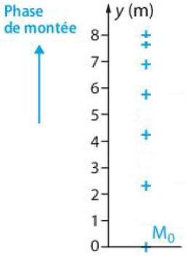**Document 2 : chronophotographie du centre de gravité du gymnaste**

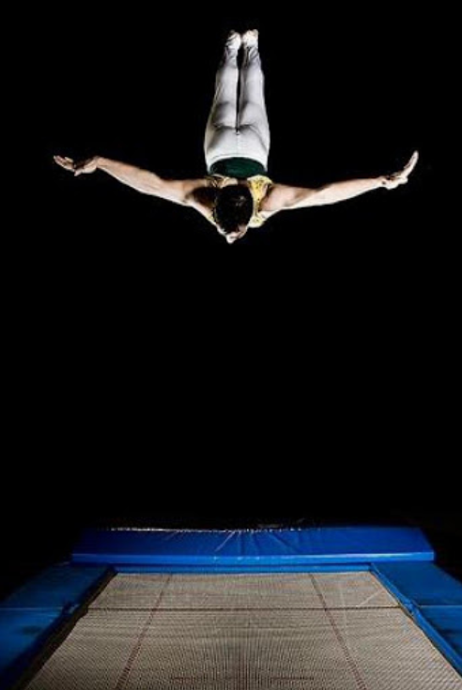

Entre deux positions successives du gymnaste, il s’écoule une durée Δt = 200 ms. La masse du gymnaste est m = 70 kg.

1. Déterminer l’échelle du document 2 (1 cm ↔ ? m)
2. En détaillant votre démarche, représenter les vecteurs vitesse $\vec{v_{1}}$, $\vec{v_{2}}$ et $\vec{v_{3}}$ aux points M1 M2 et M3 à l’échelle 1 cm ↔ 4 m.s-1.
3. Tracer le vecteur variation de vitesse $∆\vec{v_{2}}$ au point M2.
4. Donner la direction et le sens du vecteur $∆\vec{v_{2}}$.
5. Faire un bilan des forces qui s’exercent sur le gymnaste. Donner les caractéristiques. On négligera les frottements de l’air et on prendra g = 10 N.kg-1.
6. Comparer en direction et en sens le vecteur variation de vitesse $∆\vec{v_{2}}$ et le vecteur résultante des forces $\sum{\vec{F}}$
7. La relation approchée de Newton est-elle vérifiée ?

**Partie 2 : Patinage artistique**

Le patinage artistique en couple est un sport qui se pratique sur de la glace. Lors des compétitions, chaque couple exécute plusieurs figures afin de marquer un maximum de points.

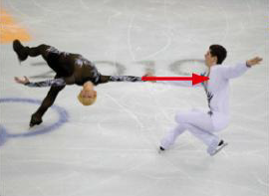

**Document 3 : Figure en couple**

L’homme occupe une position de pivot, la pointe du patin fichée dans la glace. Il tient sa partenaire d’une seule main et lui fait décrire des cercles autour de lui à vitesse constante. La patineuse glisse sans frottement sur la glace.

**Document 4 : Chronophotographie de la patineuse**

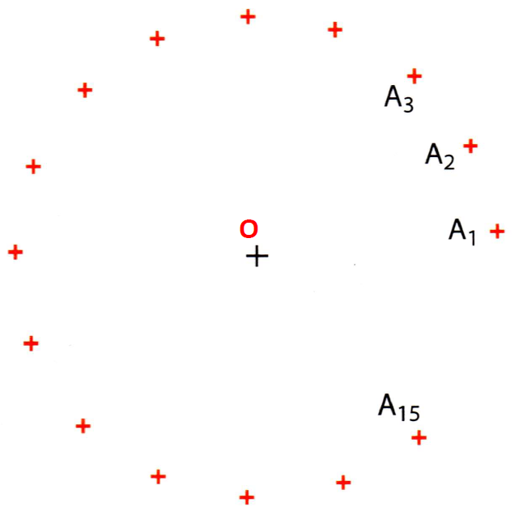

La patineuse de masse m = 55 kg est assimilée à un point matériel. La distance réelle entre le patineur (point O) et la patineuse (point A) est de 2,0 m. Ses positions successives sont données à un intervalle de temps ∆t = 125 ms

1. Déterminer l’échelle du document 4 (1 cm ↔ ? m)
2. En détaillant votre démarche, représenter les vecteurs vitesse $\vec{v_{2}}$, $\vec{v_{3}}$, $\vec{v_{4}}$, $\vec{v_{9}}$, $\vec{v_{10}}$ et $\vec{v_{11}}$ respectivement aux points A2, A3, A4, A9, A10 et A11 à l’échelle 1 cm ↔ 3 m.s-1.
3. Tracer les vecteurs variation de vitesse $∆\vec{v_{3}}$ au point A3 et au point A10.
4. Donner la direction et le sens des vecteurs $∆\vec{v_{3}}$ et $∆\vec{v_{10}}$.
5. Faire un bilan des forces qui s’exercent sur la patineuse. Donner les caractéristiques de chaque force. On négligera les frottements de l’air et on prendra g = 10 N.kg-1.
6. Représenter ces forces, sans souci d’échelle.
7. Représenter sans souci d’échelle $\sum{\vec{F}}$ sur le schéma en A3 et A10.
8. Comparer en direction et en sens le vecteur variation de vitesse $∆\vec{v}$ et le vecteur résultante des forces $\sum{\vec{F}}$ pour chacun des deux points étudiés.
9. Grâce à la relation approchée de Newton, donner une estimation de l’intensité de la force exercée par le patineur sur la patineuse.